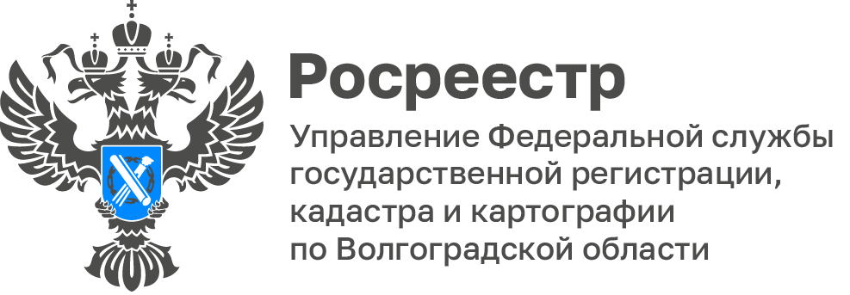

Более 900 ипотек зарегистрировано на территории Волгоградской области в рамках реализации программы «Сельская ипотека»

Программа «Сельская ипотека» – это льготная программа кредитования граждан Российской Федерации, которые хотят приобрести или самостоятельно построить дом на сельских территориях (сельских агломерациях) – в населенном пункте, входящем в программу.

Также в рамках проекта участникам предоставляется возможность взять кредит на «новостройку» или «вторичное» жилье.

Целью программы является развитие жилищного строительства на сельских территориях и повышение уровня благоустройства домовладений.

Данный вид ипотеки выдается по рекордно низкой ставке до 3 % годовых на покупку или строительство жилья в сельской местности, в поселках городского типа, в рабочих поселках, не входящих в состав городских округов, и в малых городах с численностью населения до 30 тысяч человек.

С начала действия государственной программы «Сельская ипотека» на территории Волгоградской области зарегистрировано 922 ипотеки.

Заместитель руководителя Управления Росреестра по Волгоградской области Татьяна Кривова отмечает, что сельская ипотека – это эффективный механизм государственной программы «Комплексное развитие сельских территорий», который позволяет улучшить свои жилищные условия многим жителям региона и является актуальным для развития сельского хозяйства и повышения качества жизни на селе.

Следует также отметить, что Правительство России сделало данную программу бессрочной. Таким образом, жители сельской местности смогут оформлять кредиты, чтобы купить или построить свой дом не опасаясь, что не успеют до завершения программы.

С уважением,
Балановский Ян Олегович,
Пресс-секретарь Управления Росреестра по Волгоградской области
Mob: +7(937) 531-22-98
E-mail: pressa@voru.ru

